# 数学铺垫

## 伯努利分布

定义 随机变量 $X$ 服从**伯努利分布**，如果 $X$ 只能取0、1两个值，且 $X$ 取这两个值的概率分别为

$$P\left(X=1\right)=p \text{and} P\left(X=0\right)=1-p$$

伯努利分布的分布函数为

$$f\left(x | p\right)=\left\{\begin{aligned}&p^{x}{\left(1-p\right)}^{1-x}& &\text{for} x=0,1 \\ &0& &\text{otherwise}\end{aligned}\right.$$

## Sigmoid函数

定义 Sigmoid函数

$$sigm\left(x\right)=\frac{1}{1+e^{-x}}=\frac{e^{x}}{1+e^{x}}$$

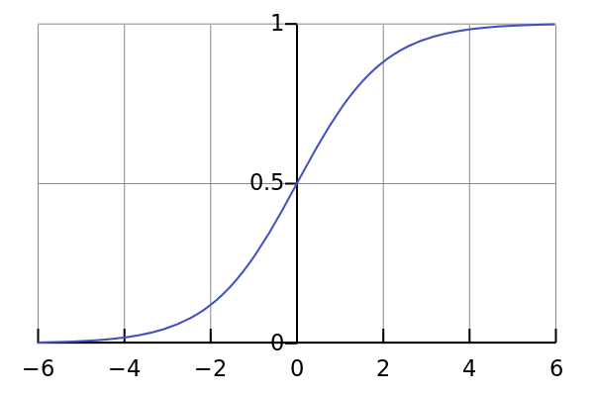

图 1 Sigmoid函数图像

性质 导数可以用自己表示

$$\frac{d}{dx}sigm\left(x\right)=\frac{e^{x}}{{\left(1+e^{x}\right)}^{2}} \\ =sigm\left(x\right)\left(1-sigm\left(x\right)\right)$$

## 维数灾难（Curse of Dimensionality）

为了抑制维数灾难，我们需要对数据的“天性”——数据服从何种分布，做出合理的假设。

## 最大似然估计（Maximum Likelihood Estimation）

Let the rv’s $X_{1}:X_{n}$ form a random sample from a discrete or a continuous distribution whose p.f. or p.d.f. is $f\left(x | θ\right)$.

For every observed vector $x=(x_{1},x_{2},…,x_{m})$ in the sample, the value of the **joint** p.f. or the joint p.d.f. is denoted as $f_{n}\left(x | θ\right)$.

Generally, random variables from a random sample is considered to be independent. Thus, we have

$$f_{n}\left(x | θ\right)=\prod_{i=1}^{n}{f\left(x_{i} | θ\right)}$$

To simplify optimization works, we yield the **log-likelihood function**, which is also called cross-entropy loss function.

$$L\left(θ\right)=\ln\left(f_{n}\left(x | θ\right)\right)=\sum_{i=1}^{n}{\ln\left(f\left(x_{i} | θ\right)\right)}$$

Our optimization goal is

$$\underset{θ}{argmax}{L\left(θ\right)}$$

借用某博客中的一句话。**对于一个模型已定、样本已有、参数未知的模型（这就是statistical learning），MLE就是找出一组参数，使得模型产生出样本的概率最大。**

# 线性回归

定义 线性回归假定输出是输入的**线性变换**，也就是

$$y\left(x\right)=w^{T}x+ϵ$$

其中， $w^{T}x$ 是**权重**向量 $w$ 和**输入**向量 $x$ 之间的**数量积**。 $ϵ$ 是预测值 $y\left(x\right)$ 和实际输出之间的**残差**。

同时，我们认为，残差 $ϵ$ 服从正态分布。如此，我们可以用另一种方式来表达线性回归模型：

$$p\left(y | x,θ\right)=N\left(y | μ\left(x\right),σ^{2}\left(x\right)\right)$$

最简单地，我们可以令 $μ\left(x\right)=w^{T}x$，同时令 $σ^{2}$ 为固定值。这种情况下，模型的**参数**为

$$θ=\left(w, σ^{2}\right)$$

例子 假设输入是一维的，我们可以把期望的输出表示成

$$μ\left(x\right)=w_{0}+w_{1}x=w^{T}x$$

其中， $w_{0}$ 是截距，或者叫**bias**。这里用到了一个技巧：为输入追加一个维度，值固定为1。也就是 $x=\left(1,x\right)$.

引申 线性回归可以用来建模非线性关系，只需要把 $x$ 替换成某种非线性变换 $ϕ\left(x\right)$.

$$p\left(y | x,θ\right)=N\left(y | w^{T}ϕ\left(x\right),σ^{2}\left(x\right)\right)$$

# logistic回归

## 模型介绍

把线性回归的高斯分布换成伯努利分布，再用上Sigmoid核函数，就是

$$p\left(y | x,w\right)=Ber\left(y | sigm\left(w^{T}x\right)\right)$$

其中 $y∈\left\{0,1\right\}$

注意 Logistic回归虽然名字里有回归，但**它是一种二分类（Classification）**，而不是回归（Regression）。它叫这个名是因为idea来自线性回归。

## 用极大似然法（MLE）估计参数W

回忆 交叉熵损失函数

逻辑回归的负对数似然函数为

$$NLL\left(w\right)=-\sum_{i=1}^{N}{\log\left({(μ}_{i}\left|y_{i}=1\right)∙\left((1-μ_{i})\right)\right)}$$